10 aprašo PRIEDAS

Augalų ligų sukėlėjų pažinimo vadovas

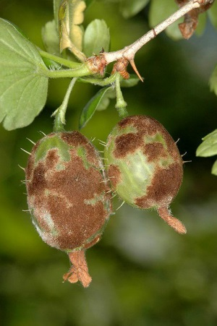
Agrastų valktis. Ligos apniktą agrastų krūmą nesunku pažinti: šakelės, lapai ir uogos aptraukti iš pradžių baltomis, vėliau – ruduojančiomis aksominėmis apnašomis, lapai džiūsta, sukasi. Ligą sukelia grybas – agrastinis valkčiagrybis (Sphaerotheca mors-uvae), dar vadinamas ir kitu vardu: agrastinė miltė (Podosphaera mors-uvae)). Ant agrastų uogų matoma ruda apnaša – grybiena. Grybienoje susidaro rutulio formos vaisiakūniai, kurių viduje bręsta sporos. Šis grybas – išorinis augalų parazitas. Jis gyvena ant agrastų lapų ir vaisių ir tam tikromis hifų išaugomis siurbia maistą iš augalo audinių. Grybas gali pažeisti ir serbentus. Grybas ypač sparčiai veisiasi drėgnu ir šiltu oru. Agrastinis valkčiagrybis žmogui nepavojingas – nuvalius apnašas, uogas galima vartoti maistui. Žiemoja grybas nukritusiuose lapuose, uogose ir ant pažeistų ūglių.

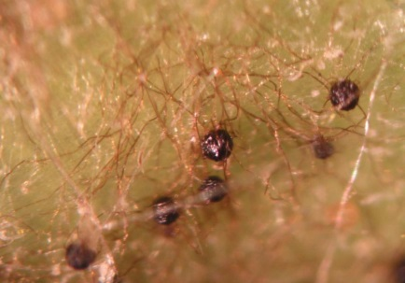
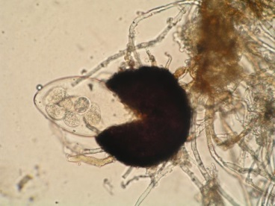

1 pav. Agrastinis valkčiagrybis. Grybas ant agrasto uogų. Grybiena stebint pro mikroskopą: hifai, vaisiakūnis, sporos. https://www.biolib.cz/en/image/id11866/ ; http://web2.mendelu.cz/af_291_projekty2/vseo/print.php?page=158&typ=html

Miltligės. Žolinių ir sumedėjusių augalų lapai kartais atrodo tarsi būtų miltais apibarstyti: jų paviršiuje aiškiai matoma balta, pilkšva, gelsva miltuota arba į veltinį panaši apnaša. Ligą sukelia parazitiniai grybai, kuriuos galima pažinti pro mikroskopą išnagrinėjus jų vaisiakūnių sandarą. Grybiena vystosi lapų paviršiuje, į lapų vidų patenka hifai su siurbtukais ir siurbia iš gyvų ląstelių maisto medžiagas. Vasaros antrojoje pusėje pradeda formuotis rutulio formos vaisiakūniai, kurie iš pradžių būna balti, vėliau, bręstant sporoms, jie ruduoja, o subrendę būna juodos spalvos. Prie vaisiakūnio prisitvirtinę hifai (pakabos) gali būti tiesiomis, kabliškai lenktomis ar šakotomis viršūnėmis. Ši savybė svarbi norint atpažinti konkretų grybą – miltligės sukėlėją.
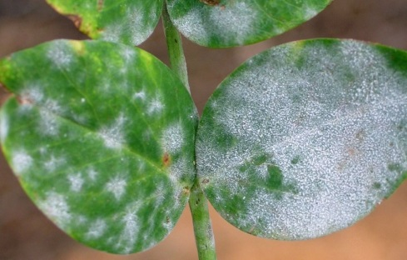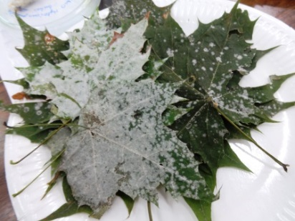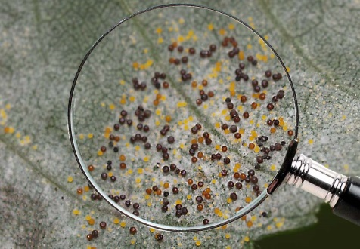
2 pav. Miltligės pažeisti lapai, lapo paviršiuje matoma grybiena su vaisiakūniais. http://www.purenutrient.net/all-about-powdery-mildew/ ; http://www.plantesygdomme.dk/meldug.htm
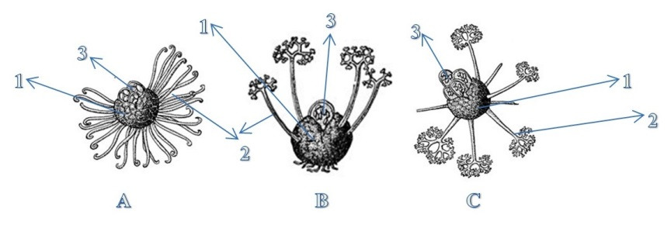
3 pav. Miltliges sukeliantys grybai ir jų vaisiakūniai: 1 – vaisiakūnis; 2 – hifai (pakabos); 3 – sporos.
A – uncinulė (Uncinula); B – miltė (Podosphera); C – pelenis (Microsphaera)

